CRUD Usuário

Select

Ao selecionar os dados no banco, quem é responsável por exibi-los é a JTable(tabela do java swing):

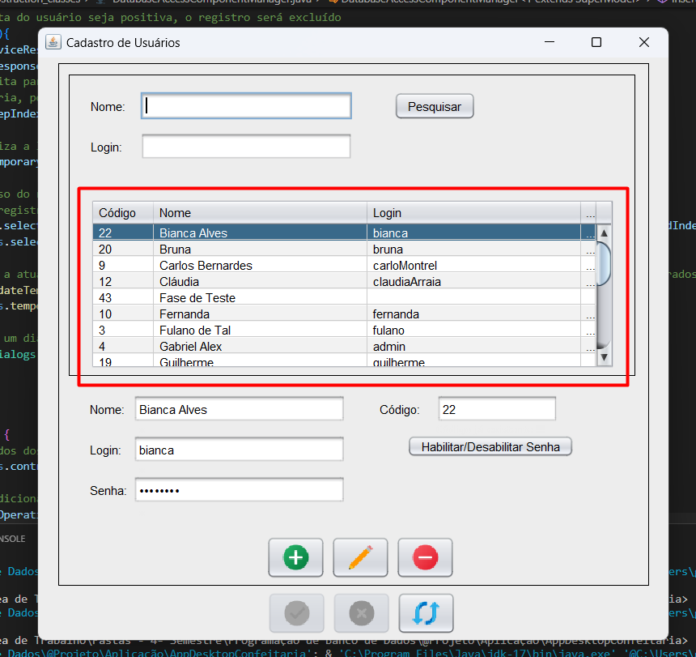

Ela possui campos para que se possa filtrar a pesquisa. Porém, por padrão, a pesquisa inicial vem como total, sem nenhuma condição. É o mesmo método usado para fazer a pesquisa parcial, basta passar os parâmetros como nulos que a classe UsuarioDAO cuidará do resto, veja a seguir:

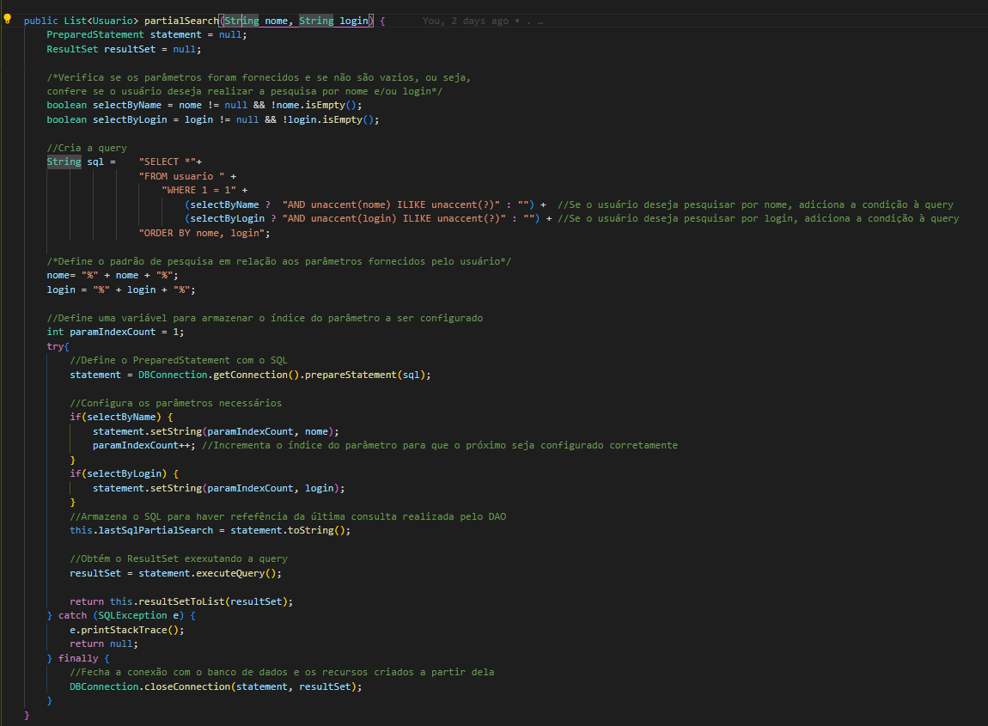
Por tanto, antes de exibir a tela, a View solicitará uma pesquisa total a Service que por sua vez acionará o método da DAO mostrado acima, passando parâmetros nulos. A DAO retornará o resultado para a Service, que por sua vez retornará para a View.
Para configurar a JTable para exibir os dados obtidos do banco, o seguinte código é aplicado:
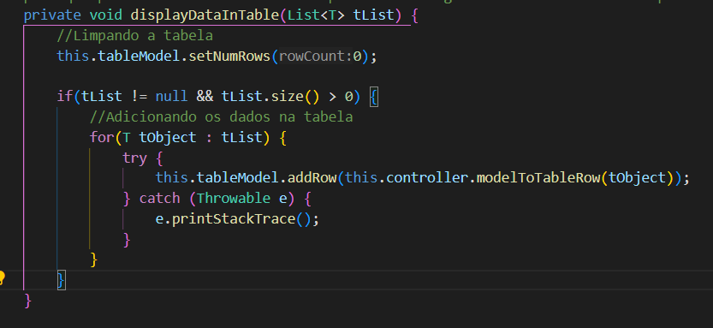
Porém, esse método é de uso geral, para qualquer tabela da aplicação, cada tela tem que implementar um mapeamento do modelo do objeto para o formato da sua própria linha da tabela. A do usuário é o seguinte:

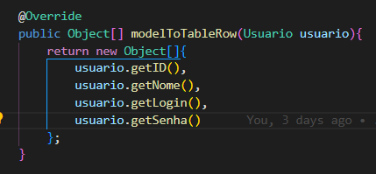
Toda a mesma lógica apresentada também é usada nas pesquisas parciais, com as únicas diferenças de que:
- O botão pesquisar da View aciona a pesquisa.
- Ao ser acionado por clique, os dados dos campos de pesquisa são capturados e repassados como argumentos para a Service, que por sua vez os usará para fazer a pequisa parcial por meio do método da DAO descrito anteriormente.
Insert

Quando o botão de cadastro de registro é acionado as seguintes operações ocorrem na tela:
- Uma linha é adicionada na tabela indicando que um novo registro está sendo inserido.
- A tabela é desativada(para que o usuário não troque o registro selecionado no meio da edição).
- Os botões de edição(insert, update e delete) são desativados.
- Os botões de confirmação de edição(post e cancel) e o de atualização(refresh) são ativados.
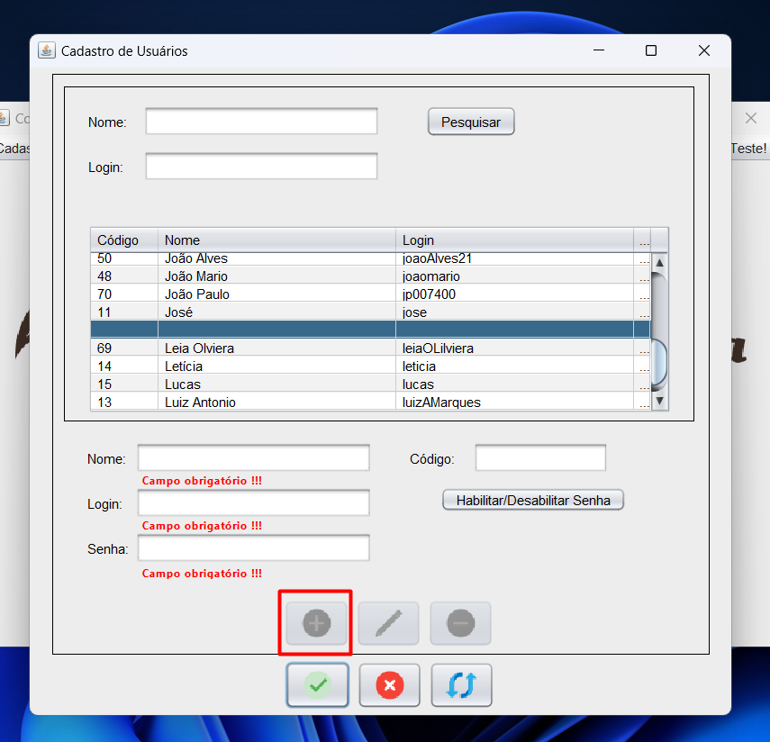

Caso o usuário cancele a inserção, todo os dados inseridos nos campos serão limpos e a linha que havia sido adicionado na tabela será apagada. Caso ele deseje inserir os dados, apertando o botão salvar(post), ocorrem as seguintes operações, veja as imagens abaixo:
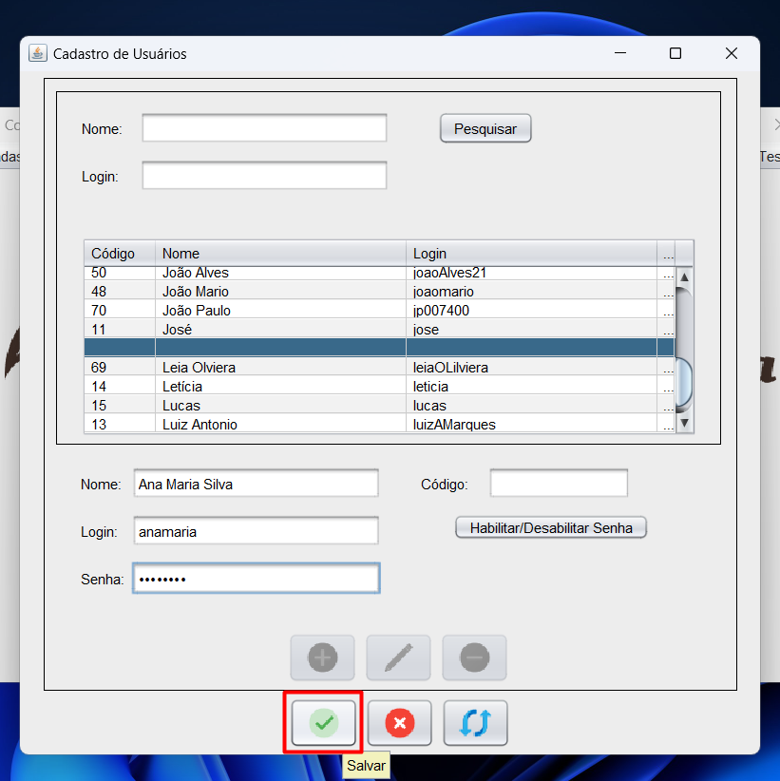

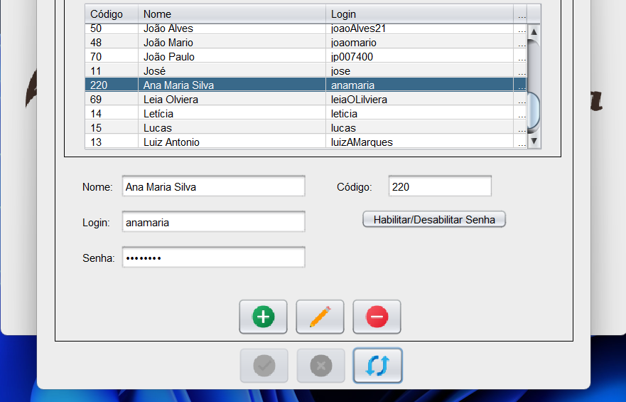
Em código, quando o salvar é clicado, os dados dos campos são transformados em um objeto da classe usuário e o seguinte método da Service é acionado:

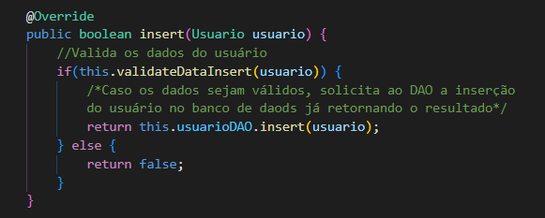

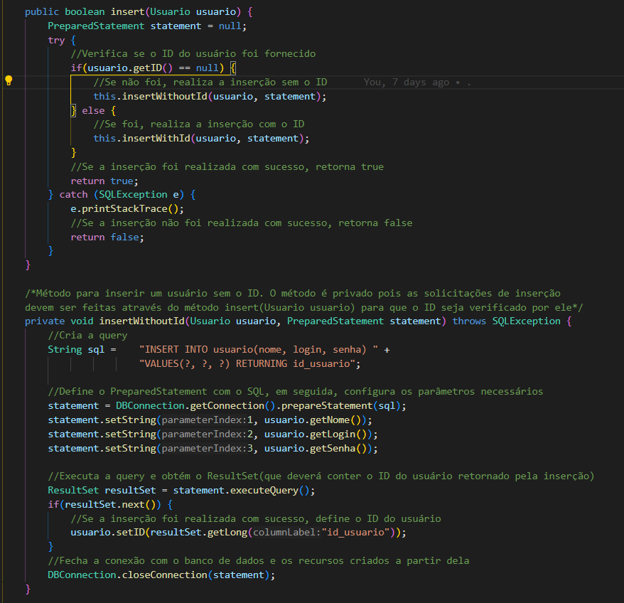
Na DAO, ocorre o seguinte:

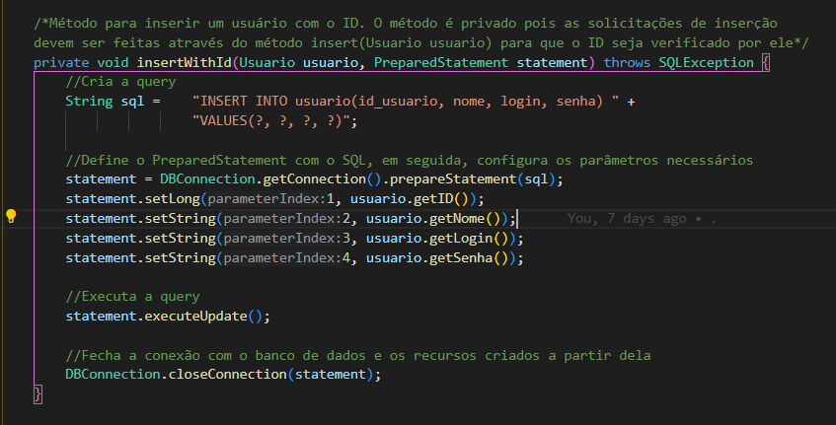

Update

No update, basta que o usuário aperte o botão de edição(o lápis amarelo) ou que alterar o valor de algum dos campos que o sistema saberá que o registro está sendo editado. As mesmas operações visuais do insert ocorrem: Uma linha é adicionada na tabela, a tabela é desativa, os botões de edição são desativados e os botões de confirmação de edição e o de atualização são ativados.
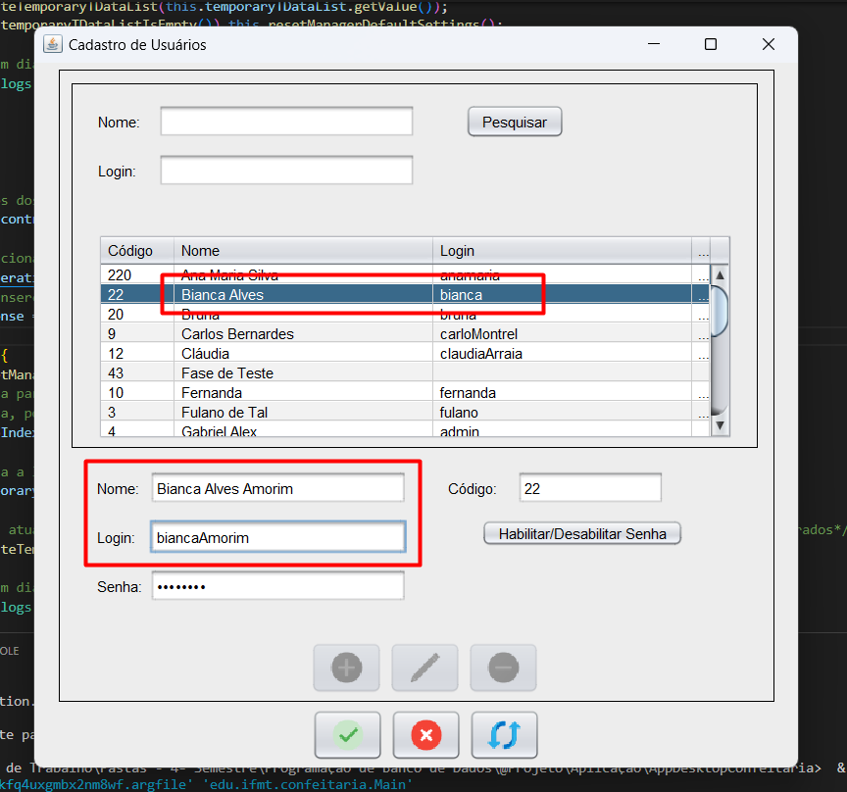
Segue um exemplo completo:
Se o salvar for clicado:

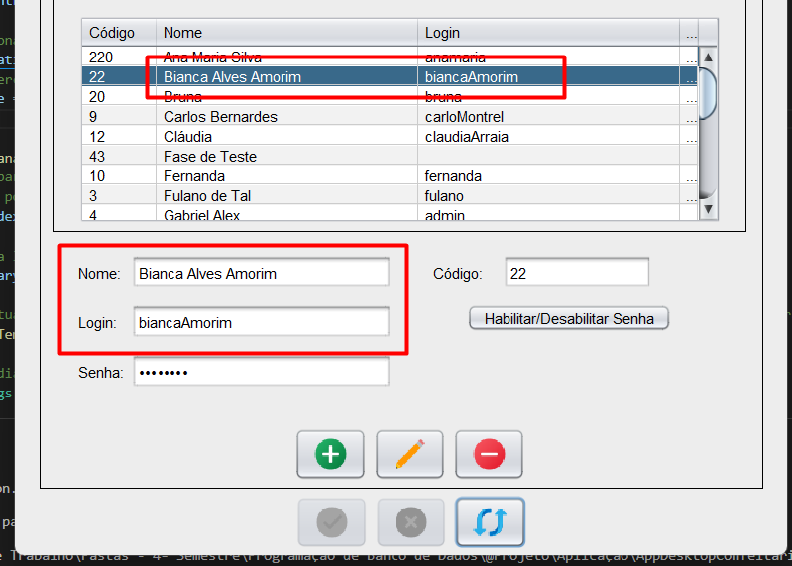

Em código, a lógica é parecida com a operação do insert. Os dados dos campos são transformados em um objeto da classe usuário, o objeto do usuário contendo todos os dados originais também é capturado e o seguinte método da Service é acionado:

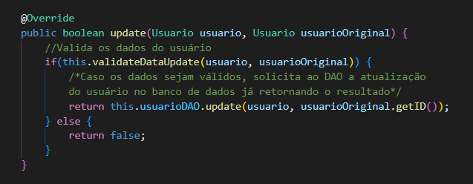
Na DAO, ocorre o seguinte:

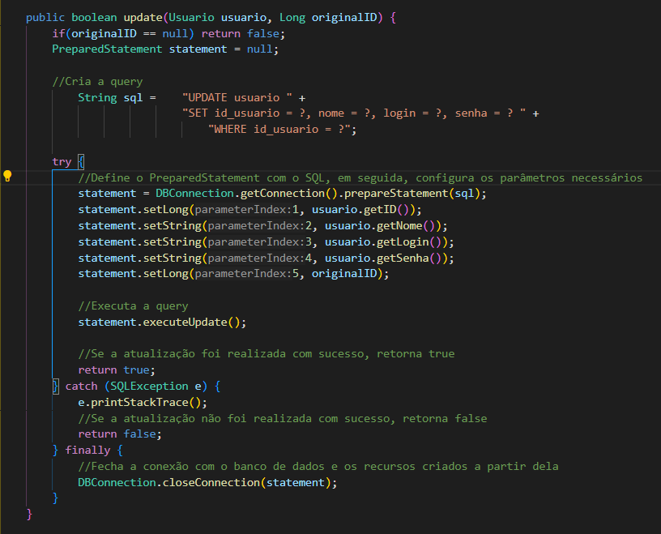

Delete

Por último, a operação delete. Para ela ser acionada, com um registro na tabela já selecionado, o botão de excluir deve ser clicado. Após isso, um dialog de confirmação de exclusão de registro será exibido na tela. Segue o exemplo:
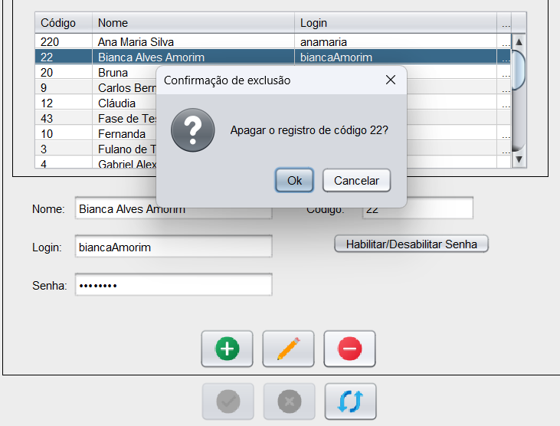

Caso o usuário clique em “Cancelar” nada acontecerá, caso aperte em “Ok” o registro será apagado do banco de dados e em seguida apagado da tabela.
Em código, caso o usuário tenha apertado em “Ok”, o método da Service mostrado abaixo é chamado:

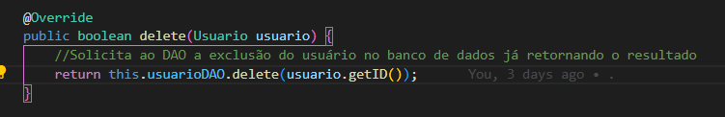
Na DAO:

